Тема: «Площадь параллелограмма, треугольника и трапеции».

Цель:
- общеобразовательная: обобщение и закрепление изученного материала, проверка знаний;
- развивающая: развитие интеллектуальных способностей учащихся, расширение их кругозора, формирование умения логически мыслить;
- воспитательная: воспитание познавательной активности, интереса к предмету, умения слушать другого, принимать правильные решения.

Девиз урока: «Занятия математикой – это такая гимнастика ума, для которой нужны вся гибкость и вся выносливость молодости»
( Винер Н. )

План урока:

- Организационный момент.
- Фронтальный опрос.
- Самостоятельная работа.
- Итог урока.

ХОД УРОКА

1. Организационный момент.
проверка готовности класса к уроку: наличие учебников, тетрадей, чертёжных
инструментов, карточек с формулами.

2. Фронтальный опрос.
I уровень устно.
II уровень письменно.
На доске изображены фигуры:
1.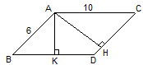2.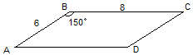3.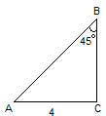
4.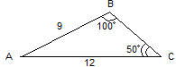5.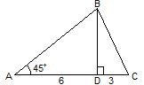6.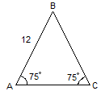
7.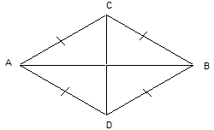8.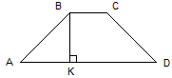9.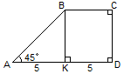

1. ABCD – параллелограмм, ВН=8 см. Найти: ВК.(4,8)
2. ABCD – параллелограмм. Найти: площадь ABCD.(24)
3. Найти: площадь АВС.(8)
4. Найти: площадь АВС.(27)
5. Найти: площадь АВС.(27)
6. Найти: площадь АВС.(36)
7. АС=12, площадь ABCD равна 48. Найти: BD.(8)
8. ABCD – трапеция, ВС:AD=2:3; ВК=6, площадь ABCD равна 60. Найти: ВС, AD.(8, 12)
9. Найти: площадь АВСD.(37,5)

3. Самостоятельная работа.
I уровень
1 Вариант
1. Сторона параллелограмма равна 21 см, а высота, проведенная к ней 15 см. Найдите площадь параллелограмма.
2. Сторона треугольника равна 5 см, а высота, проведенная к ней, в 2 раза больше стороны. Найдите площадь треугольника.
3. В трапеции основания равны 6 и 10 см, а высота равна полусумме длин оснований. Найдите площадь трапеции.
4. Стороны параллелограмма равны 6 и 8 см, а угол между ними равен 30º. Найдите площадь параллелограмма.
5. Диагонали ромба относятся как 2:3, а их сумма равна 25 см. Найдите площадь ромба.

2 Вариант
1. Сторона параллелограмма равна 17 см, а его площадь 187 см². Найдите высоту, проведенную к данной стороне.
2. Сторона треугольника равна 18 см, а высота, проведенная к ней, в 3 раза меньше стороны. Найдите площадь треугольника.
3. В трапеции основания равны 4 и 12 см, а высота равна полусумме длин оснований. Найдите площадь трапеции.
4. Стороны параллелограмма равны 4 и 7 см, а угол между ними равен 150º. Найдите площадь параллелограмма.
5. Диагонали ромба относятся как 3:5, а их сумма равна 8 см. Найдите площадь ромба.

II уровень

1 Вариант
1. В равнобедренном треугольнике АВС высота ВН равна 12 см, а основание АС а 3 раза больше высоты ВН. Найдите площадь треугольника АВС.
2. В параллелограмме ABCD стороны равны 14 и 8 см, высота, проведенная к большей стороне, равна 4 см. Найдите площадь параллелограмма и вторую высоту.
3. Площадь трапеции равна 320 см², а высота трапеции равна 8 см. Найдите основания трапеции, если длина одного из оснований составляет 60% длины другого.
4. В треугольнике АВС стороны АВ и ВС равны соответственно 14 и 18 см. Сторона АВ продолжена за точку А на отрезок АМ, равный АВ. Сторона ВС продолжена за точку С на отрезок КС, равный половине ВС. Найдите площадь треугольника МВК, если площадь треугольника АВС равна 126 см².
5. В ромбе АВСК из вершин В и С опущены высоты ВМ и СН на прямую АК. Найдите площадь четырехугольника МВСН, если площадь ромба равна 67 см².
2 Вариант
1. В равнобедренном треугольнике АВС высота АН в 4 раза меньше основания ВС, равного 16 см. Найдите площадь треугольника АВС.
2. В параллелограмме ABCD высоты равны 10 и 5 см, площадь параллелограмма равна 60 см². Найдите стороны параллелограмма.
3. В равнобокой трапеции АВСМ большее основание АМ равно 20 см, высота ВН отсекает от АМ отрезок АН, равный 6 см. Угол ВАМ равен 45º. Найдите площадь трапеции.
4. В ромбе ABCD на стороне ВС отмечена точка К такая, что КС:ВК=3:1. Найдите площадь треугольника АВК, если площадь ромба равна 48 см².
5. В треугольнике АВМ через вершину В проведена прямая d, параллельная стороне АМ. Из вершины А и М проведены перпендикуляры АС и MD на прямую d. Найдите площадь четырехугольника ACDM, если площадь треугольника АВМ равна 23 см².

4. Итог урока.
Продолжите фразу:
«Сегодня на уроке мы повторили …»
«Сегодня на уроке мы закрепили…»
«Сегодня на уроке мы узнали…»
Что было для вас на уроке интересного? Что не понравилось?
Оценки за урок.

Учитель математики МБОУ СОШ № 12 Носко Виталий Александрович

